**请在打包前，自行修改以下参数为游戏项目的对应参数**

1、 

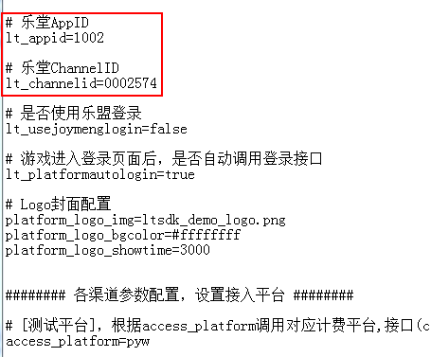

2、 

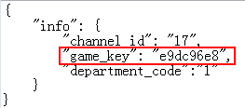

3、 

渠道logo入口（**此Activity会展示游戏logo闪屏，若使用游戏闪屏，忽略3中的入口修改**）

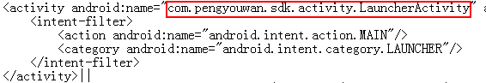

修改游戏入口Activity属性为：



4、 版本号配置

朋友玩sdk版本信息versionCode变动，需通知渠道进行配置，否则会报网络异常，初始化失败

